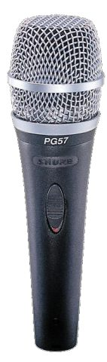
Technische Merkmale
- Dynamisches Mikrofon zur Instrumentenabnahme
- Nierencharakteristik
- Robuster Korb
- Metallgriff
- Schalter

Beschreibung
Beim Shure PG57 handelt es sich um ein dynamisches Mikrofon mit Nierencharakteristik, das für Audioverstärkungen und Studioaufnahmen entwickelt wurde. Mit seinem sorgfältig konturierten Präsenzanstieg ist das PG57 ideal für die Abnahme von Musikinstrumenten wie Gitarren, Holzblasinstrumenten und Schlagzeug geeignet. Die Nierencharakteristik isoliert die Signalklangquelle und reduziert zugleich unerwünschte Hintergrundgeräusche auf ein Minimum. Das bewährte Schockabsorbersystem minimiert Handhabungsgeräusche und Trittschall. Aufgrund seiner robusten Ausführung wird die Zuverlässigkeit des PG57 auch im rauen Bühnenalltag nicht beeinträchtigt.

Ausschreibungstext
Dynamisches Mikrofon mit Nierencharakteristik zur Abnahme von Instrumenten und Gesang; Übertragungsbereich 50 bis 15.000 Hz; Leerlaufempfindlichkeit 1,6 mV/Pa.

Technische Daten
Frequenzgang
50 Hz – 15 kHz (siehe Abbildung)
Ausgangsimpedanz
200 Ω
Leerlaufempfindlichkeit
–56 dBV/Pa (1,6 mV)
Abmessungen (Lx∅)
166 x 47 mm
Gewicht
324 g
Mitgeliefertes Zubehör
Kabel; Stativadapter; Tasche
Optionales Zubehör
Windschutz A85WS
Trommelhalter A50D

Frequenzgang
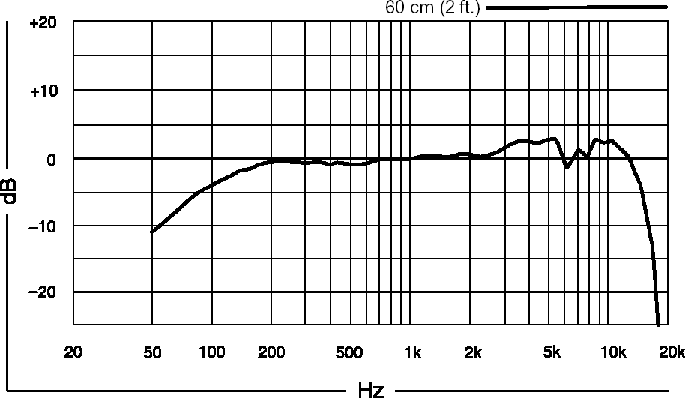
Richtcharakteristik
